|  |  |
| --- | --- |
| logo (CMYK)-01 | BỘ GIÁO DỤC VÀ ĐÀO TẠO  **TRƯỜNG ĐẠI HỌC CÔNG NGHỆ TP. HCM** |

**BÁO CÁO ĐỒ ÁN TỔNG HỢP**

**PHÁT TRIỂN**

**HỆ THỐNG NHÀ THÔNG MINH**

Ngành: **Công nghệ thông tin**

Chuyên ngành: **Công nghệ phần mềm**

Giảng viên hướng dẫn : Nguyễn Đình Ánh

Sinh viên thực hiện : Trần Đăng Khoa

MSSV: 1611060152 Lớp: 16DTHB4

TP. Hồ Chí Minh, 2020

MỤC LỤC

DANH MỤC CÁC KÍ HIỆU, CÁC CHỮ VIẾT TẮT 1

DANH MỤC BẢNG BIỂU 1

DANH MỤC HÌNH ẢNH 1

Lời cảm ơn 2

Mở đầu 3

**CHƯƠNG 1 MẠNG KHÔNG DÂY LORA VÀ THƯ VIỆN ESP-WHO** 4

**1.1.** **Mạng không dây Lora** 4

**1.1.1.** **Giới thiệu về mạng không dây Lora** 4

**1.1.2.** **Tần số phát sóng của Lora** 5

**1.2.** **Thư viện ESP-WHO** 6

**1.3.** **Kết luận** 7

**CHƯƠNG 2 THỰC TRẠNG HỆ THỐNG NHÀ THÔNG MINH HIỆN NAY** 8

**2.1.** **Các mối đe dọa về bảo mật, an ninh** 8

**2.2.** **Vấn đề đánh cấp thông tin cá nhân và quyền riêng tư** 8

**2.3.** **Kết luận** 8

**CHƯƠNG 3 GIẢI PHÁP ỨNG DỤNG THƯ VIỆN ESP-WHO VÀ MẠNG LORA VÀO NHÀ THÔNG MINH** 9

3.1 Ngôn ngữ và môi trường sử dụng để phát triển ứng dụng 9

3.1.1 Ngôn ngữ lập trình C 9

3.1.2 Môi trường phát triển – Aruino IDE 9

3.2 Hệ thống mở cửa nhận dạng khuôn mặt sử dụng thư viên ESP-WHO 9

3.2.1 Phân tích hệ thống nhận diện khuôn mặt 9

3.2.2 Thiết kế mô hình nhận dạng khuôn mặt 9

3.3 Hệ thống cảm biến sử dụng mạng không dây Lora 11

3.3.1 Phân tích hệ thống cảm biến sử dụng mạng không dây Lora 11

3.3.2 Thiết kế mô hình cảm biến sử dụng mạng không dây Lora 12

3.4 Kết luận chương 16

**KẾT LUẬN VÀ KIẾN NGHỊ** 18

Kết luận toàn bộ quá trình nghiên cứu 18

Kiến nghị giành cho nghiên cứu sau này 18

**DANH MỤC TÀI LIỆU THAM KHẢO** 19

# 

# DANH MỤC CÁC KÍ HIỆU, CÁC CHỮ VIẾT TẮT

IoT - Internet of Think

LoRa – Long Range

IHS **-** công ty nghiên cứu thị trường Markit

IDE **-** Intergrated Development Environment là môi trường phát triển tích hợp

JRE **-** Runtime Environment là môi trường thực thi

UART- Universal Asynchronous Receiver/Transmitter là bộ tiếp nhận không đồng bộ. Đồng bộ chuyển giao.

# DANH MỤC BẢNG BIỂU

Biểu đồ 1 Biểu đồ tăng trưởng thiết bị IoT theo từng năm. 3

Bảng 1.1 Bảng so sách mạng Lora với các mạng khác. 5

Bảng 1.2 Bảng quy định tần số Lora. 5

Bảng 3.1 Bảng thông số cấu hình cho Gateway và Sensor Node[8] 15

# DANH MỤC HÌNH ẢNH

Hình 1.1 chíp thu phát Semtech. 4

Hình 1.2 công ty Espressif Systems. 6

Hình 1.3 Mô hình thư viện ESP-WHO[8] 6

Hình 3.1 Sơ đồ mạch kết nối USB UART PL2303 với ESP32-CAMERA 9

Hình 3.2 Sơ đồ nhận diện khuôn mặt mở cửa 10

Hình 3.3 Mô hình nhận diện khuôn mặt mở cửa 10

Hình 3.4 Lấy địa chỉ truy cập 11

Hình 3.5 Ảnh demo trên địa chỉ web 11

Hình 3.6 Khối điều khiển Gateway 12

Hình 3.7 Sơ đồ nối dây Gateway Lora 13

Hình 3.8 Mô hình khối cảm biến Sensor Node 13

Hình 3.9 Sơ đồ kết nối khối cảm biến Sensor Node 14

Hình 3.10 Dữ liệu nhiệt độ, độ ẩm và biểu đồ, lượng mưa 15

Hình 3.11 dữ liệu gửi đi từ khối cảm biến Sensor Node 16

Hình 3.12 Gateway Node nhận dữ liệu gửi từ Sensor Node 17

# Lời cảm ơn

Nghiên cứu khoa học phát triển hệ thống nhà thông minh là nội dung em chọn để làm nghiên cứu khoa học. Vì lẽ đó không có sự thành công nào không gắn liền đến sự hỗ trợ và giúp đỡ.

Để hoàn thành nghiên cứu khoa học này em xin gửi lời cảm ơn đến quý thầy, cô giảng viên khoa công nghệ thông tin trường đại học Hutech đã tận tình chỉ dạy khi em gặp khó khăn trong thời gian nghiên cứu. Đặc biệt, được hoàn thành như hôm nay em xin gửi lời cảm ơn đến thạc sĩ thầy Nguyễn Đình Ánh giáo viên hướng dẫn nghiên cứu khoa học của em, thầy đã trang bị rất nhiều cho em những kiến thức, kỹ năng về vấn đề liên quan đến nghiên cứu khoa học này.

Tuy nhiên trong quá trình nghiên cứu, do điều kiện thời gian và cơ sở vật chất nghiên cứu còn hạn chế và kinh nghiệm chưa nhiều nên vẫn còn nhiều thiếu sót trong quá trình tìm hiểu. Em rất mong nhận được sự quan tâm, góp ý của các thầy cô giảng viên để em có thể bổ sung, nâng cao trình độ bản thân, phục vụ tốt hơn cho sau này. Em cam đoan những vấn đề em nói trong nghiên cứu là hoàn toàn đúng, nếu không đúng sự thật em xin chịu trách nhiệm.

*Em xin chân thành cảm ơn !*

# Mở đầu

Ngày nay với sự phát triển của xã hội, thì nhu cầu về chất lượng sống, và áp lực công việc ngày càng tăng cao. Để đáp ứng các nhu cầu đó thì khoa học kỹ thuật phải ngày càng phát triển và đặc biệt là các ứng dụng của nó cũng đang được áp dụng trong mọi lĩnh vực để giúp con người tăng năng suất, hiệu quả lao động, và giảm thiểu tối đa sức lao động của con người. Và đỉnh cao của sự phát triển đó một mạng lưới các hệ thống tự vận hành, tự điều khiển và kế nối được với nhau. Hệ thống đó được gọi là IoT hay được gọi là Internet vạn vật, mạng lưới vạn vật kết nối Internet (tiếng anh: Inernet Of Things, viết tắt IoT). Theo nghiên cứu của IHS (công ty nghiên cứu thị trường Markit) dự báo thị trường IoT sẽ tăng trưởng từ 15.41 tỷ thiết bị trong năm 2015, sẽ lên đến 30.7 tỷ thiết bị vào năm 2020 và đặt 75.44 vào năm 2025 thể hiện ở biểu đồ bên dưới.

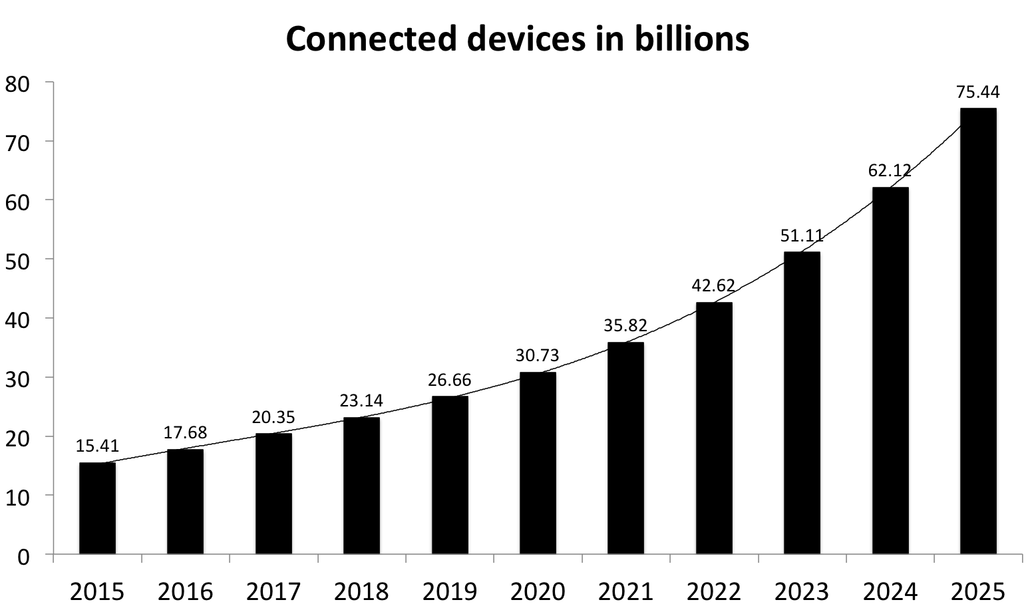

*Biểu đồ 1 Biểu đồ tăng trưởng thiết bị IoT theo từng năm.*

Mọi nơi, từ camera trên trụ đèn giao thông, hay các thiết bị trong nhà hoặc mọi đồ vật chúng ta có thể sờ nắm đều có một định danh riêng và khả năng tự động truyền tải dữ liệu qua một mạng lưới internert mà không cần sự tương tác của giữa con người hoặc con người với máy tính. Nổi bật nhất là nhà thông minh, hệ thống nhà thông minh ngày nay là một xu hướng công nghệ, một hệ thống nhà thông minh có thể thao tác những công việc hàng ngày như điều khiển chiếu sáng, tăng giảm nhiệt độ, đóng/mở rèm cửa, an ninh bảo mật… cùng nhiều tính năng thông minh khác. Trong nghiên cứu khoa học xây dựng nhà thông minh này gồm có 2 hệ thống: hệ thống mở cửa nhận diện khuôn mặt và hệ thống cảm biến nhiệt độ- độ ẩm, nhận biết mưa, nhận biết khí gas.

Trong hệ thống cảm biến nhiệt độ- độ ẩm, nhận biết mưa, nhận biết khí gas. Thay vì kết nối internet thì hệ thống sử dụng mạng Lora để truyền dữ liệu với nhau. Với những ưu điểm riêng, mạng không dây Lora hứa hẹn mang lại một bước tiến mới cho công nghệ mạng không dây và giúp cho hệ thống ngôi nhà thông trở nên phát triển hơn. Mục tiêu nghiên cứu trong nghiên cứu khoa học này là nghiêm cứu khả năng truyền tải dữ liệu của mạng không dây Lora và nhận diện khuôn mặt của thư viện ESP-WHO trong hệ thống nhà thông minh.

# MẠNG KHÔNG DÂY LORA VÀ THƯ VIỆN ESP-WHO

* 1. **Mạng không dây Lora**
     1. **Giới thiệu về mạng không dây Lora**

IoT có thể áp dụng hầu hết tất cả vào trong các lĩnh vực như: nông nghiệp, công nghiệp, quản lý công dân, gia đình,... Các thiết bị IoT có thể chọn từ một số công nghệ để liên lạc và truyền dữ liệu với nhau như: mạng Wi-Fi, mạng viễn thông (3G, 4G), Bluetoolth, ZigBee... Nhưng không có công nghệ nào lý tưởng để truyền tải dữ liệu, thông tin lên hệ thống. Wi-Fi có khắp mọi nơi, nhưng nó sử dụng nhiều năng lượng và truyền nhiều dữ liệu, đây không phải là kết hợp hoàn hảo vì IoT không có năng lượng dự phòng và thường gửi dữ liệu hạn chế với số lượng nhỏ. Công nghệ Bluetooth cho phép các thiết bị giao tiếp nhanh nhưng nó hạn chế về phạm vi không gian và cũng như Wi-Fi nó cần nhiều năng lượng để vận hành. Mạng viễn thông (3G, 4G ) độ phủ sóng rộng nhưng tiêu tốn nhiều năng lượng và ràng buộc về chi phí vận hành. Còn ZigBee thì công suất thấp và truyền khoảng cách xa hơn nhưng tốc độ truyền dữ liệu lại thấp. Những mạng nói trên nếu áp dụng vào các địa điểm như: hầm mỏ, vùng sâu hẻo lánh, trên núi cao, ngoài đồng ruộng hoặc nông trại, nơi không phủ sóng tới... Thì các hệ thống mạng này rất khó trong việc truyền tải dữ liệu tầm xa, cũng như làm tiêu tốn năng lượng và việc gửi gói tin đến nơi nhận cũng không đảm bảo[3].

Để giải quyết vấn đề trên và có thể truyền dữ liệu đi tầm xa thì mạng không dây Lora (Long Range) là một công nghệ mạng không dây tối ưu. Lora là một công nghệ truyền thông dữ liệu không dây sử dụng kỹ thuật điều chế vô tuyến có thể tạo được ra bởi các chíp thu phát Semtech Lora[1] .

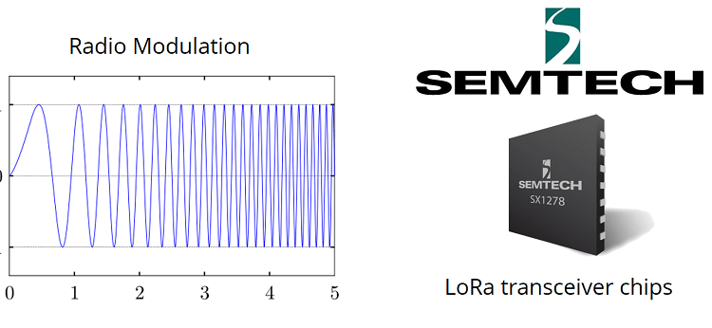

Hình 1.1 chíp thu phát Semtech.

Với công nghệ Lora, chúng ta có thể truyền dữ liệu đi xa với khoảng cách lên hàng km mà không cần đến mạch khuyếch đại công suất, từ đó giúp tiết kiệm năng lượng tiêu thụ khi truyền và nhận dữ liệu với nhau. Lora có thể áp dụng rộng rãi trong các ứng dụng thu thập dữ liệu từ các Sensor Network, trong đó các Sensor Node có thể gửi giá trị thu thập được về trung tâm cách xa hàng km và điểm đáng chú ý là nó có thể hoạt động với mức tiêu thụ điện năng thấp trong một khoảng thời gian dài mà vẫn đáp ứng đủ yêu cầu gửi và nhận dữ liệu cho nhau. Như vậy, điểm nổi bật nhất của Lora đó là khả năng truyền nhận dữ liệu ở khoảng cách rất xa ( có thể lên đến 10 km tùy vào thiết kế anten và vật cản) và tiết kiệm pin. Đây là những đặc điểm mà Wi-Fi, Bluetoolth hoặc mạng viễn thông không có[6].

Bảng 1.1 Bảng so sách mạng Lora với các mạng khác.

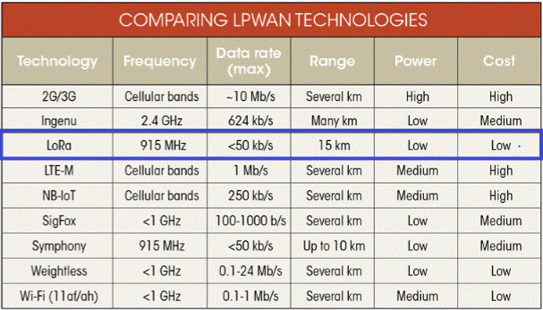

* + 1. **Tần số phát sóng của Lora**

Mạng không dây Lora sử dụng tần số không cần giấy phép có sẵn trên toàn thế giới. Tần số được sử sụng rộng rãi nhất là:

- 868 MHz dùng cho Châu Âu

- 915 MHz dùng cho Bắc Mỹ

- 433MHz, 169MHz dùng cho Châu Á[4]

Vì những băng thông này không cần giấy phép, cho nên ai cũng có thể sử dụng mà không phải trả phí hoặc xin giấy phép. Nhưng mỗi quốc gia thì có quy định về công suất phát phù hợp. Riêng đối với Việt Nam thì sử dụng tần số 433MHz và công suất cho phép là ≤ 10mW, quy định rõ trong thông tư số 46 năm 2016 của bộ thông tin và truyền thông.

Bảng 1.2 Bảng quy định tần số Lora.

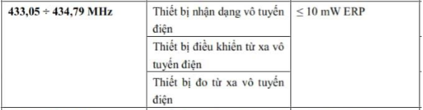

* 1. **Thư viện ESP-WHO**

**ESP-WHO** là một nền tảng thư viện nhận dạng và nhận diện khuôn mặt hiện đang dựa trên chip **ESP32** của *Espressif Systems*.

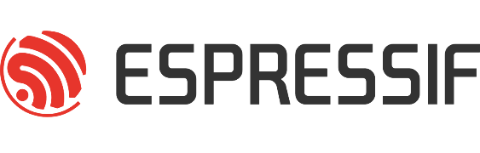

Hình 1.2 công ty Espressif Systems.

ESP-WHO hỗ trợ phát triển các ứng dụng nhận dạng và nhận diện khuôn mặt dựa trên chíp ESP32 của Espressif Systems theo cách thuận tiện nhất. Ví dụ, với ESP-WHO, bạn có thể dễ dàng xây dựng các ứng dụng nhận diện và nhận diện khuôn mặt:

Một máy pha cà phê pha cà phê theo sở thích của bạn;

Ứng dụng tại nhà sẽ tự động tắt điện khi trẻ em không được giám sát đang vận hành chúng;

Và các ứng dụng khác phù hợp với nhu cầu của bạn.

Các tính năng của ESP-WHO sẽ được hỗ trợ như hiển thị bên dưới:

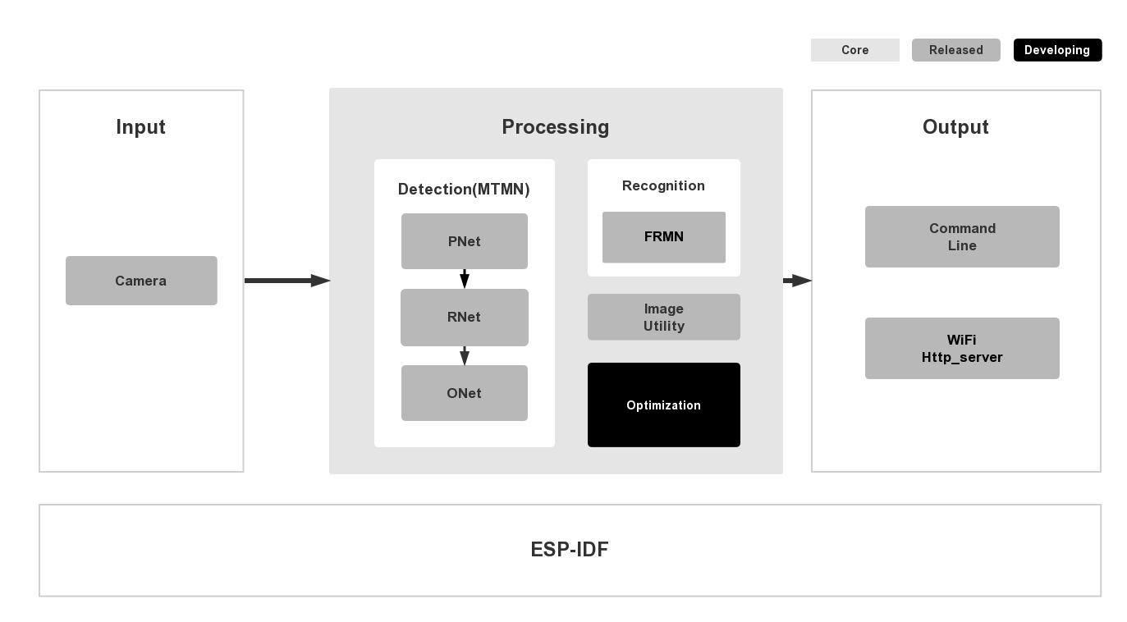

Hình 1.3 Mô hình thư viện ESP-WHO[8]

Trong **ESP-WHO**, Phát hiện, Nhận dạng và Tiện ích hình ảnh là cốt lõi của nền tảng.

**Image Utility** cung cấp các **API** xử lý hình ảnh cơ bản.

**Detection** lấy hình ảnh làm đầu vào và đưa ra vị trí của khuôn mặt nếu có khuôn mặt. Nó được triển khai với mô hình **MTMN**, trong đó đề cập đến **MTCNN** và **MobileNets**.

**Recognition** là để xác định người cụ thể, và nó cần kết quả phát hiện. Nó được thực hiện với mô hình **MobileFace**.

**Optimization** chủ yếu là để tăng độ chính xác của suy luận, và để tăng tốc toàn bộ quá trình. Nhưng nó cũng có thể thay đổi cấu trúc của mạng, cập nhật các hệ số, cấu trúc lại mã, v.v.

Cả đầu vào và đầu ra đều linh hoạt.

Nguồn hình ảnh có thể được nhập qua camera. Tuy nhiên, chúng không cung cấp nhiều trình điều khiển ngay bây giờ, những trình điều khiển cho các mô-đun máy ảnh khác sẽ được phát hành trong tương lai.

Kết quả có thể được xuất ra và hiển thị thông qua Dòng lệnh, màng hình LCD hoặc thậm chí trang web thông qua dịch vụ Wi-Fi http.

* 1. **Kết luận**

Chương 1 giới thiệu về mạng không dây Lora và thư viện ESP-WHO, chúng ta đã đi qua khái quát, giới thiệu về thế nào về mạng Lora, ứng dụng của nó và tính năng- đặc điểm của mạng Lora. Thư viện ESP-WHO là thư viện hỗ trợ camera, các ứng dụng của nó, sự phù hợp về khả năng nhận diện khuôn mặt.

# THỰC TRẠNG HỆ THỐNG NHÀ THÔNG MINH HIỆN NAY

* 1. **Các mối đe dọa về bảo mật, an ninh**

Các thiết bị nhà thông minh về cơ bản đều là những sản phẩm IoT, do vậy, tất cả đều sẽ được kết nối internet thông qua mạng lưới wifi. Trong khi đó, có một điều cơ bản mà bất cứ ai cũng nắm được, đó là bất cứ thiết bị nào được nối mạng đều có nguy cơ trở thành mục tiêu của các cuộc tấn công trong thế giới ảo. Như vậy có thể thấy rằng, an minh mạng và các hệ quả kéo theo chính là yếu tố đầu tiên và đồng thời quan trọng nhất phải nhắc tới khi đề cập đến những hiểm họa của công nghệ nhà thông minh. Đây sẽ là vấn đề mà các chuyên gia bảo mật mạng và chính người sử dụng thiết bị nhà thông minh phải chú ý tới ngay từ bây giờ.

Theo ước tính từ Rambus, có đến hơn 80% thiết bị IoT đang được sử dụng trên toàn thế giới hiện nay dễ bị tổn thương trước một loạt các hình thức tấn công mạng khác nhau, từ đơn giản đến cực kỳ phức tạp. Việc kết nối các thiết bị này với nhau - điều mà hầu hết mọi người đều làm trong một ngồi nhà thông minh - vô hình chung lại biến thành một hình thức khuếch đại rủi ro an ninh mạng bằng cách tạo một “địa chỉ” mà tin tặc có thể sử dụng để tấn công vào thiết bị cũng như xâm phạm quyền riêng tư hoặc đánh cắp dữ liệu của bạn. Khi một thiết bị bị xâm nhập thành công, các thiết bị khác đã kết nối với nó đều có thể dễ dàng trở thành mục tiêu kế tiếp, dân đến sự “sụp đổ” của toàn bộ hệ thống. Chiếm quyền điều hành là một trong những hình thức tấn công nhắm đến thiết bị nhà thông minh phổ biến nhất hiện nay.

* 1. **Vấn đề đánh cấp thông tin cá nhân và quyền riêng tư**

Đây là một trong những mối lo ngại đặc biệt đáng quan tâm trên các thiết bị loa thông minh hỗ trợ trợ lý ảo AI như Amazon Echo hay Google Home. Để trả lời yêu cầu của người dùng, các thiết bị này sẽ được đánh thức bởi một số từ gợi ý, như “Hey, Google” hay “Alexa”. Để có thể lập tức nhận diện các từ gợi ý này ngay khi người dùng ra lệnh, các thiết bị loa thông minh phải luôn trong trọng trạng thái “lắng nghe”, thức là micro trên thiết bị sẽ luôn ở trạng thái hoạt động và thu lại mọi âm thanh xung quanh. Và trong khi các nhà sản xuất tuyên bố rằng sẽ hoàn toàn không có bất cứ âm thanh nào được ghi lại cho đến khi từ gợi ý được đưa ra, thế nhưng tính xác thực của những tuyên bố này rất khó chứng minh.

* 1. **Kết luận**

Chương 2 này nêu lên các mối đe dọa, các vấn đề về an ninh, bảo mật về xu hướng nhà thông minh hiện nay, nói lên các lỗ hổng từ hệ thống mạng trong ngôi nhà thông minh, nghe lén người dùng,.. Tiếp theo là các giải pháp về nhà thông minh, cụ thể hơn là dùng mạng không dây Lora thay thế mạng hiện tại, cũng như giới thiệu về ứng dụng mở cửa nhận dạng khuôn mặt thông qua thư viện ESP-WHO.

# GIẢI PHÁP ỨNG DỤNG THƯ VIỆN ESP-WHO VÀ MẠNG LORA VÀO NHÀ THÔNG MINH

## Ngôn ngữ và môi trường sử dụng để phát triển ứng dụng

### Ngôn ngữ lập trình C

Ứng dụng mạng Lora và ứng dụng camera sử dụng ngôn ngữ chính để phát triển và lập trình là ngôn ngữ lập trình C. Ngôn ngữ lập trình C là ngôn ngữ mệnh lệnh được phát triển từ đầu năm 1970 bởi Dennis Ritchie. Ngôn ngữ này hiệu quả và được ưa chuộng để viết các phần mềm hệ thống. Riêng đối với hệ thống IoT thì ngôn ngữ này dùng để viết chương trình và nạp code vào board mạch Arduino thông qua môi trường Arduino IDE.

### Môi trường phát triển – Aruino IDE

Để lập trình cho các board mạch Arduino, chúng ta cần phải có một công cụ gọi là Intergrated Development Environment (IDE). Công cụ này được đội ngũ kỹ sư của Arduino phát triển và có thể chạy trên máy tính Windows, Mac OS X và Linux. Vì Aruino IDE được viết ra chạy trên Java nên cần phải cài đặt Java Runtime Environment (JRE) trước khi cài Aruino IDE.

## Hệ thống mở cửa nhận dạng khuôn mặt sử dụng thư viên ESP-WHO

### Phân tích hệ thống nhận diện khuôn mặt

Thư viện nhận diện khuôn mặt ESP-WHO được ứng dụng vào hệ thống này cho việc nhận dạng khuôn mặt để mở cửa tự động. Hệ thống này bao gồm:

Mạch Esp32-Camera, có chức năng tiếp nhận khuôn mặt thông qua một camera có tên OV2640.

Khóa chốt điện Solenoid Lock LY-03, có chức năng hoạt động như một ổ khóa cửa sử dụng Solenoid để kích đóng mở bằng điện.

Mạch 1 Relay Opto (5/12/24VDC) được sử dụng để bật, tắt thiết bị AC/DC qua Relay, mạch có thể tùy chọn kích bằng mức cao hoặc thấp (High/Low) qua Jumper, ngoài ra mạch còn bổ sung thêm Opto cách ly cho độ an toàn và chống nhiễu vượt trội, thích hợp với ứng dụng bật tắt, điều khiển thiết bị qua Relay.

Mạch Chuyển USB UART PL2303 sử dụng chip PL2303HX chuyển đổi USB – UART dễ dàng kết nối với máy tính. Dùng để kết nối mạch Esp32_camera với máy tính.

### Thiết kế mô hình nhận dạng khuôn mặt

Đầu tiên để kết nối mạch esp32-camera với máy tính, chúng ta sử dụng mạch Chuyển USB UART PL2303 làm trung gian. Sơ đồ mạch như sau:

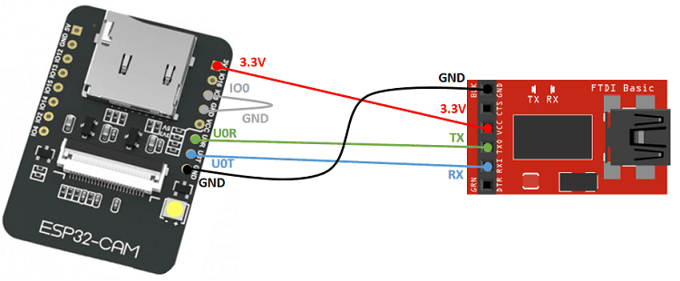

Hình 3.1 Sơ đồ mạch kết nối USB UART PL2303 với ESP32-CAMERA

Cấu tạo mô hình nhận diện khuôn mặt mở cửa gồm như sau:

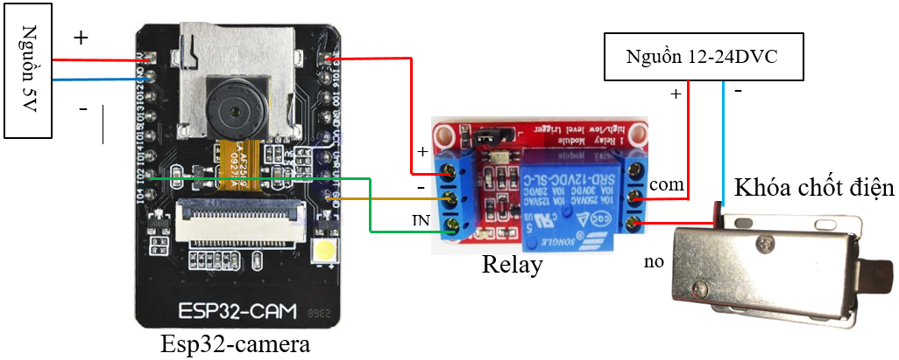

Hình 3.2 Sơ đồ nhận diện khuôn mặt mở cửa

Mô hình nhận diện khuôn mặt mở cửa hoạt động dựa vào một Esp32-camera được gắn ở trước cửa, khi phát hiện khuôn mặt đã cài đặt trước đó thì tiến hành mở Relay, chân Com và chân No của Relay được nối với nhau làm cho Khóa chốt điện hoạt động. Thời gian mở Relay là 5 giây.

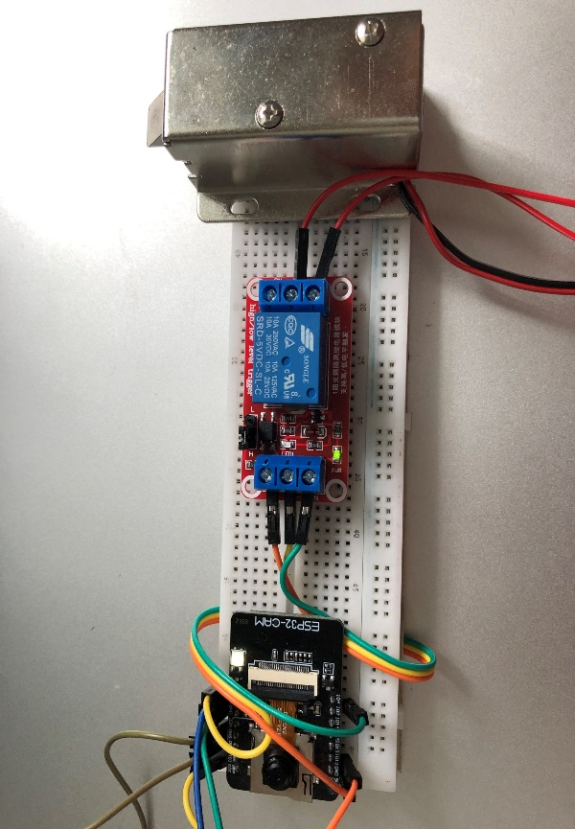

Hình 3.3 Mô hình nhận diện khuôn mặt mở cửa

Sau khi biên dịch trên máy tính, màng hình Serial Moniter sẽ cung cấp cho mình một địa chỉ, truy cập vào địa chỉ để truy cập vào giao diện web.

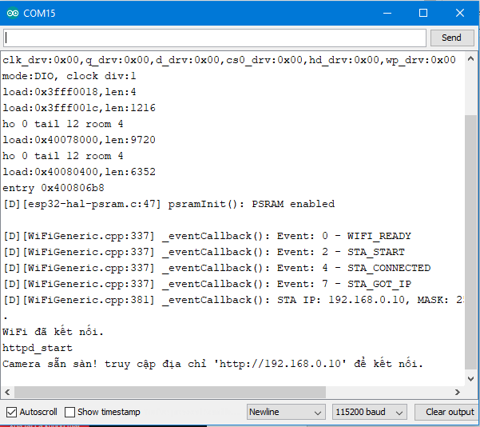

Hình 3.4 Lấy địa chỉ truy cập

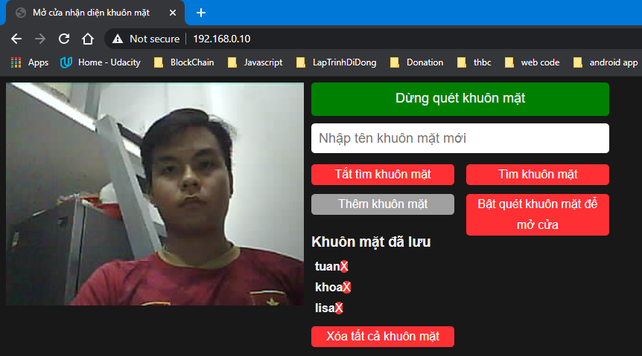

Hình 3.5 Ảnh demo trên địa chỉ web

## Hệ thống cảm biến sử dụng mạng không dây Lora

### Phân tích hệ thống cảm biến sử dụng mạng không dây Lora

Hệ thống cảm biến này sử dụng mạng không dây Lora để áp dụng vào nhà thông minh, module dùng để truyền dẫn sóng Lora có tên là SX1278 433MHz sử dụng chip SX1278 giao tiếp chuẩn Lora, với hai yếu tố quan trọng đó là tiết kiệm năng lượng và khoảng cách phát siêu xa (Ultimate long range wireless solution), ngoài ra nó còn có khả năng cấu hình để tạo thành mạng nên hiện tại được phát triển và sử dụng rất nhiều trong các nghiên cứu về IoT. Được tích hợp chuyển đổi giao tiếp chuẩn SPI của SX1278 sang UART giúp cho việc giao tiếp dễ dàng hơn[2] . Hệ thống có chức năng là thu thập dữ liệu nhiệt độ, độ ẩm, nhận biết mưa, khí gas từ các cảm biến và gửi về hệ thống Getaway. Hệ thống bao gồm 3 phần chính đó là khối cảm biến Lora hay gọi là Sensor Node được đặt ở ngôi nhà và khối điều khiển trung tâm Gateway Node được đặt cách khố Sensor Node phạm vi 1-3km và Blynk Server.

* Khối cảm biến Lora hay Sensor Node có thể có nhiều khối, cấu tạo của nó gồm: ESP32 và các cảm biến, nhiệm vụ của nó là sử dụng mạng Lora để truyền dữ liệu nhiệt độ, độ ẩm, nhận biết mưa, phát hiện khí gas vừa thu thập được để gửi về khối điều khiển chính Gateway Node.
* Khối điều khiển chính Gateway Node sử dụng module ESP32 để nhận dữ liệu và gửi tín hiệu điều khiển đến các Sensor Node thông qua mạng không dây Lora. Sau khi nhận tín hiệu dữ liệu gửi về thì khối Gateway Node sẽ gửi dữ liệu đó lên Blynk Server.
* Blynk Server: chịu trách nhiệm xử lý dữ liệu gửi từ khối điều khiển chính Gateway, nó là trung gian giữa Gateway và Blynk App, Blynk App nhận được dữ liệu hiển thị lên điện thoại hoặc các thiết bị khác tạo thành giao diện người dùng, xây dựng các biểu đồ, lưu trữ.[5]

### Thiết kế mô hình cảm biến sử dụng mạng không dây Lora

***Khối điều khiển chính Gateway node và khối cảm biến Sensor node***

**Khối điều khiển chính Gateway**

Cấu tạo của nó là sử dụng một module ESP32 nó giao tiếp với một module mạng không dây LoRa SX1278 để giao tiếp với nhau nhờ code lập trình sẵn lệnh và nhận dữ liệu từ các Sensor Node. Như hình 3.1 và 3.2 là mô hình khối cảm biến Gateway và sơ đồ nối dây.

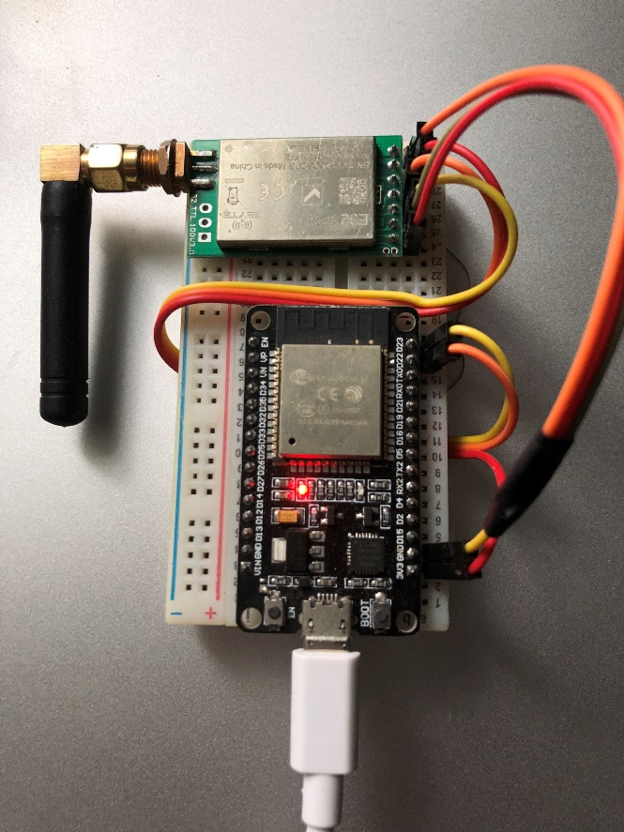

Hình 3.6 Khối điều khiển Gateway

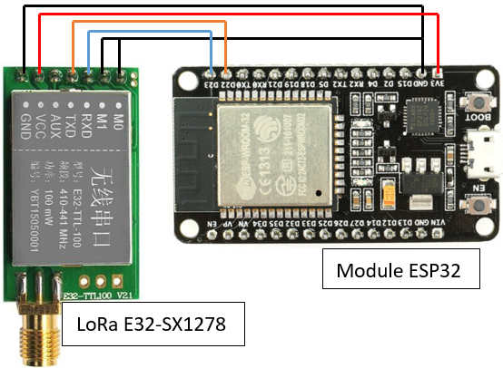

Hình 3.7 Sơ đồ nối dây Gateway Lora

Hình sơ đồ nối dây Gateway Lora , mô tả sơ đồ kết nối giữa module Lora và module ESP32. Module LoRa có 7 chân. Chân VCC của Lora nối với chân nguồn 3.3V của ESP32, chân M1, M2 và chân GND ( nối đất) của LoRa sẽ được nối với chân GND ( nối đất) của ESP32. Thiết lập chân chân GPIO23 là txPin, GPIO 22 là rxPin, chân RXD ở LoRa nối với chân GPIO23, và chân TXD ở LoRa nối với chân GPIO 22 của ESP32.

Cách 5 giây thì sẽ nhận được một gói tin chứa dữ liệu từ Sensor Node và tiến hành gửi dữ liệu đó đến Blynk Server.

**Khối cảm biến Sensor Node**

Khối cảm biến Sensor được thiết kế gần giống như khối Gateway nó bao gồm một module ESP32 và một module LoRa SX1278 nhưng nó có thêm các cảm biến nhiệt độ và độ ẩm, cảm biến nhận biết mưa, nhận biết khí gas.

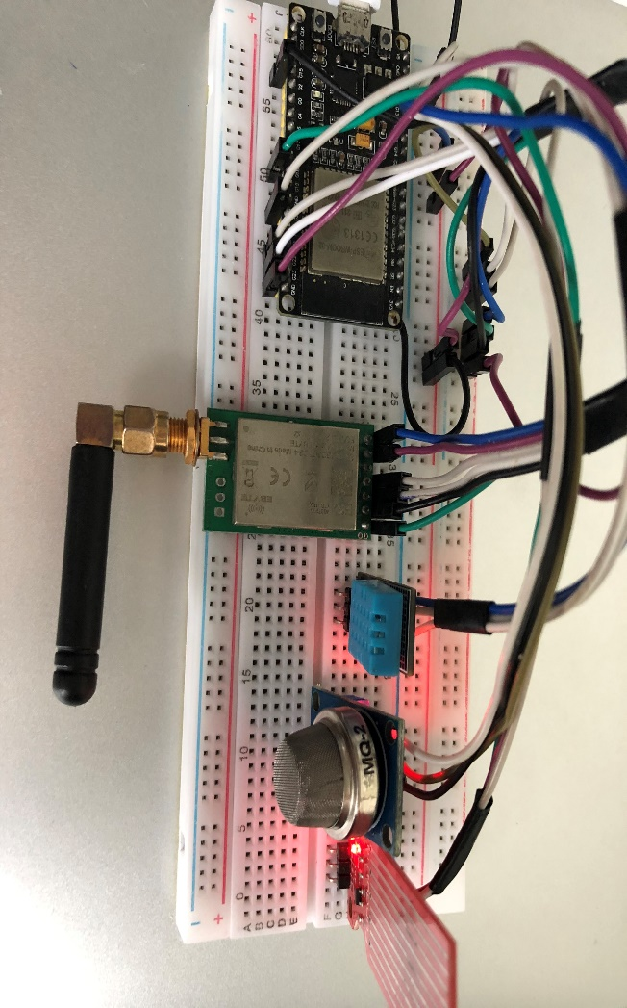

Hình 3.8 Mô hình khối cảm biến Sensor Node

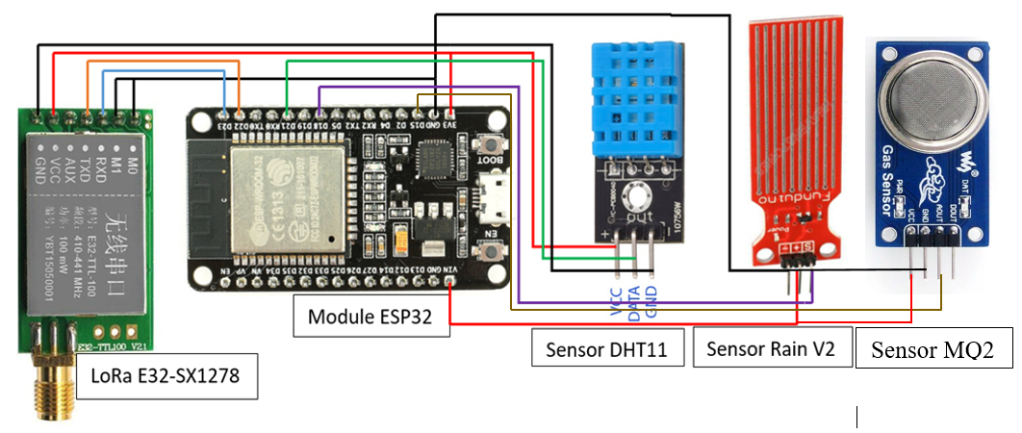

Hình 3.9 Sơ đồ kết nối khối cảm biến Sensor Node

Hình Sơ đồ kết nối khối cảm biến Sensor Node mô tả sơ đồ kết nối của khối cảm biến Sensor Node của ứng dụng IoT, phần kết nối giữa module LoRa và module ESP32 có sơ đồ giống như mô hình Gateway Node. Cảm biến nhiệt độ - độ ẩm DHT11 có ba chân là VCC nối với chân nguồn 5.0V Vin của ESP32, chân Data nối với chân GPIO 21, chân GND (chân nối đất) nối với chân GND ( chân nối đất) của ESP32. Cảm biến Rain V2 có ba chân là VCC, GND cách nối giống như trên, nhưng chân Data nối với chân GPIO 18. Cảm biến nhận biết khí Gas có 4 chân nhưng ta chỉ dùng 3 chân, chân Vcc nối với nguồn Vin trên Esp32, chân GND nối với chân GND của Esp32, còn chân Aout nối với chân G15 trên Esp32.

Với mỗi 5 giây thì ESP32 sẽ thu thập dữ liệu từ 3 cảm biến DHT11 và Rain V2 và cảm biến khí gas gửi đến hệ thống Gateway Node.

***Thông số quy định chung cho mạng Lora***

Trong một mạng LoRa để truyền và nhận dữ liệu với nhau thì các thông số trong một mạng đó phải hoàn toàn giống nhau. Để cho những module LoRa có thông số giống nhau thì chúng ta dùng phần mền Wireless Module Setting để thiết lập thông số cho chúng. Bảng dưới đây quy định cấu hình chung cho mạng LoRa trong ứng dụng IoT này.

Bảng 3.1 Bảng thông số cấu hình cho Gateway và Sensor Node[8]

|  |  |  |
| --- | --- | --- |
| **Thông số** | **Khối Gateway** | **Khối Sensor Node** |
| **Module LoRa** | E32-TTL100 | E32-TTL100 |
| **LoRa chip** | SX1278 | SX1278 |
| **Tốc độ Baudrate** | 9600 | 9600 |
| **Tốc độ truyền** | 9.6Kbps | 9.6Kbps |
| **Địa chỉ** | 1206 | 1206 |
| **Tần số** | 433MHz | 433MHz |
| **Kênh truyền** | 12 | 12 |
| **Nguồn ra** | 20dBm | 20dBm |

***Phần mền hiển thị Blynk App***

Phần mền này có chức năng nhận tín hiệu dữ liệu từ Gateway gửi lên Blynk Server và hiển thị lên màng hình điện thoại hoặc các thiết bị thông minh khác.

Để có thể kết nối được với Gateway thì cần có mã **Auth Token** mà hệ thống Blynk cung cấp đến gmail cho mỗi dự án để chúng có thể giao tiếp với nhau.

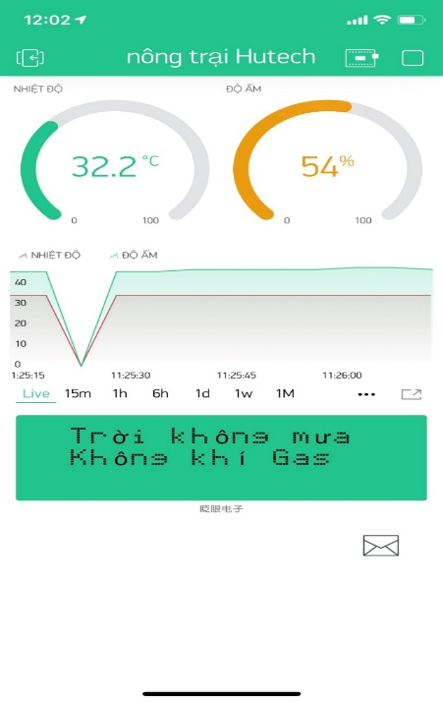

Hình 3.10 Dữ liệu nhiệt độ, độ ẩm và biểu đồ, lượng mưa

## Kết luận chương

Qua 2 hệ thống trên, hệ thống mở cửa tự động dựa và nhận dạng khuôn mặt giúp người dùng có thể mở cửa nhà một cách nhanh chóng, không cần sử dụng chìa khóa, thời gian nhận diện khuôn mặt nhanh chống, chốt cửa điện phản hồi nhanh lập tức. Ưu điểm của hệ thống nhận diện khuôn mặt để mở của là còn phụ thuộc vào mạng internet, và phải kết nối trực tiếp với địa chỉ mới có thể sử dụng.

Hệ thống cảm biến ứng dụng mạng không dây LoRa có 3 phần chính là: khối cảm biến Sensor Node, khối điều khiển chính Gateway và phần hiển thị trên điện thoại thông minh bằng phần mền Blynk App. Quá trình gửi và nhận được mô tả như sau:

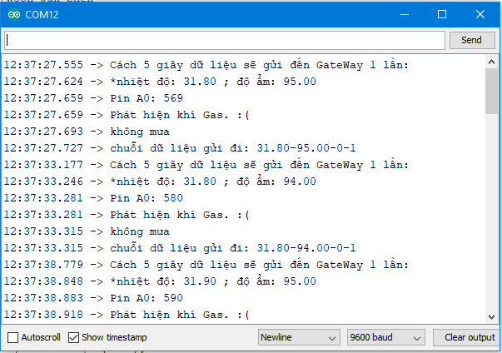

Hình 3.11 dữ liệu gửi đi từ khối cảm biến Sensor Node

Hình 3.12 thể hiện dữ liệu nhiệt độ, độ ẩm và nhận biết mưa và khí gas lấy từ các cảm biến, cứ cách 5 giây thì sẽ gửi đi tín hiệu 1 lần đến Gateway dưới dạng chuỗi.

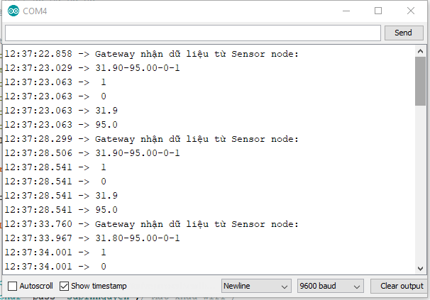

Hình 3.12 Gateway Node nhận dữ liệu gửi từ Sensor Node

Trong hình trên cách 5 giây thì Gateway sẽ nhận dữ liệu từ khối cảm biến một lần dưới dạng chuỗi, và sau đó hệ thống Gateway sẽ tiến hành cắt chuỗi ra thành 3 phần tương ứng như số 0 thể hiện tín hiệu đang có mưa, nếu là số 1 thì trời không có mưa. Còn hai phần chuỗi đã tách là đại diện lần lượt cho nhiệt độ và độ ẩm.

# KẾT LUẬN VÀ KIẾN NGHỊ

## Kết luận toàn bộ quá trình nghiên cứu

Kết quả từ ứng dụng trên cho thấy, hệ thống mạng IoT áp dụng dùng nhà thông minh dựa trên hệ thống mở cửa tự động sử dụng thư viện ESP-WHO và công nghệ mạng không dây Lora cho thấy rằng, trước tiên về hệ thống nhận diện khuôn mặt hoạt động nhận dạng nhanh chống, ít tiêu tốn năng lượng, dễ dàng lắp đặt, nhược điểm là còn phụ thuộc vào internet. Đối với mạng Lora hoạt động tốt trong khoảng cách 3 km với điều kiện ít vật cản, nhưng đối với điều kiện có nhiều vật cản chẳng hạn như nhà cao tầng, đồi núi thì khoảng cách sẽ bị giới hạn từ 1-2km, nhưng đối với diện tích của một ngôi nhà thì không là vấn đề, mạng Lora có thể tạo thành một mạng lưới mà ở đó tất cả thiết bị trong ngôi nhà có thể điều khiển thông qua mạng không dây Lora, bởi vì Lora có các lợi ích sau: có một lớp bảo mật cho mạng và một lớp cho ứng dụng có mã hóa AES, pin cảm biến có thể tồn tại trong 2 năm đến 5 năm, giao tiếp 2 chiều[3],... Điều này cho thấy tìm năng của mạng LoRa trong tương lai là rất lớn với các ứng dụng IoT tằm xa thông minh. Ngoài ra có thể ứng dụng vào các hệ thống khác.

## Kiến nghị giành cho nghiên cứu sau này

Trong tương lai sẽ có nhiều hệ thống mạng IoT trong đời sống, với lợi thế nêu trên thì mạng Lora có thể được áp dụng trong nhiều lĩnh vực. Từ hệ thống nông trại áp dụng mạng LoRa trên thì còn có các ứng dụng như nhà thông minh, hệ thống giám sát cháy rừng,... Tiêu biểu hơn là công nghệ này được phát triển hứa hẹn sẽ mang lại nhiều hiệu quả trong hệ thống thành phố thông minh khi mà các trạm module Lora được bao phủ khắp nơi tạo thành một mạng lưới truyền nhận thông tin cho nhau từ đó mọi thứ đều có thể giao tiếp được với nhau.

# DANH MỤC TÀI LIỆU THAM KHẢO

**Các tài liệu trên mạng Internet:**

[1] Rui Santos, ‘2018’, “ESP32 with LoRa using Arduino IDE – Getting Started”. https://randomnerdtutorials.com/esp32-lora-rfm95-transceiver-arduino-ide/

[2] IoT Maker Việt Nam, ‘2018’, “Lora sx1278 433MHZ”.

https://iotmaker.vn/module-lora-sx1278-433mhz.html

[3] Louis,’2020’,” Lora là gì ? Ứng dụng của Lora và LoraWAN là gì ?Louis by Louis 02/05/2020in Foundation, IoT & IIoT”. <https://smartfactoryvn.com/technology/iot/tim-hieu-ve-cong-nghe-lora-va-cach-hoat-dong/>

[4] TS. Hoàng Lê Trung, ‘2019’, “Mạng LPWAN cho các ứng dụng IoT”. http://www.cuctanso.vn/tin-tuc/pages/the-gioi-vo-tuyen.aspx?ItemID=2590

[5] Phạm Vĩnh Toàn, ‘2018’, “Blynk là gì?”. https://mechasolution.vn/Blog/blynk-la-gi

[6] lora-alliance, “2020”.

https://lora-alliance.org/

[7] Thư viện Esp-Who

<https://github.com/espressif/esp-who>

**Các bài báo trong tạp chí:**

[8]Trần Văn Líc, Lê Hồng Nam, ‘2018’, *Mạng Không Dây LoRa Cho Ứng Dụng IoT Tầm Xa. Tạp chí Khoa Học và Công Nghệ Đại Học Đà Nẵng*, số ‘11’(132), quyển 1, từ trang 50 – 53.